

ИНСТРУКЦИЯ
по проектированию установок
пожаротушения тонкораспыленным
составом BONPET
МУП ТВ-12-Г-ОС, МУП ТВ-27-Г-ОС, МУП ТВ-50-Г-ОС
ООО «Джи Эс Трейдинг»

Г. Москва
2007 г.

Данная Инструкция предназначена для проектных организаций, специализирующихся в области проектирования автоматических систем пожаротушения.
Составители:
Сова Н.В..; Константинов С.А.; Антохин В.В.
Со всеми замечаниями и предложениями обращаться: ООО "Джи Эс Трейдинг", Офис: Москва 111033, ул.Самокатная, д. 2 А, строение 1. тел.: +7 (495) 22-87-597, факс: +7 (495) 475-40-35

Введение.
Настоящая инструкция разработана на основании многолетней практики опытного проектирования и результатов огневых натурных приемо-сдаточных испытаний, которые подтверждены сертификационными, контрольными огневыми испытаниями и огневыми испытаниями по проверке правомерности применения данной Инструкции при поверхностном и объемном пожаротушении.
При разработке инструкции были использованы:
ИН 0221.01-93. Временная инструкция по применению и проектированию автоматических установок водяного пожаротушения на базе модулей пожаротушения тонкого распыла, утвержденных ГПКИ "Спецавтоматика" и согласованных ПАСС ГУВД Санкт – Петербурга и Ленинградской области. С-Пб. 1993.
Инструкция по проектированию установок пожаротушения тонкораспыленной водой НПФ "Безопасность". С-Пб. 2003 г.
Настоящая инструкция разработана в целях развития раздела 6 НПБ 88* "Установки пожаротушения и сигнализации. Нормы и правила проектирования". М. 2001, а так же реализации п. 6.9. указанных норм.
Срок действия настоящей инструкции истекает после введения в действие общероссийских норм проектирования установок пожаротушения тонкораспыленной водой.
1. Область применения.
1.1. Настоящая инструкция распространяется на проектирование установок пожаротушения производства ООО «Джи Эс Трейдинг», для защиты всех групп помещений в соответствии с приложением 1 НПБ 88*.
1.2. Модули пожаротушения тонкораспыленным составом BONPET (МУП) применяются для тушения пожаров классов А, В, С по ГОСТ 27331-87, в том числе:
1.2.1. Пожаров твердых веществ, относящихся к подклассу А1, горение которых сопровождается тлением (древесина, бумага, текстиль и т.п.).
1.2.2. Пожаров твердых веществ, относящихся к подклассу А2 (пластмасса, каучук и т.п.).
1.2.3. Пожаров нерастворимых в воде ЛВЖ и ГЖ, относящихся к подклассу В1.
1.2.4. Пожаров жидкостей, растворимых в воде, относящихся к подклассу В2 (спирты, эфиры и др. полярные углеводороды).
1.2.5. Пожаров горючих газов, относящихся к классу С. При этом тушение пожаров класса С предусматривается, если при этом не происходит образования взрывоопасной атмосферы.
2. Термины, определения и сокращения.

В настоящей инструкции применяются основные термины с соответствующими определениями по НПБ 88*.
Ниже приводятся специфические термины и определения, не вошедшие в НПБ 88*.
Модуль пожаротушения тонкораспыленным составом BONPET (МУП) – совокупность технических средств, предназначенных для хранения и выпуска огнетушащего вещества в виде тонкораспыленной струи, состоящей из емкости для огнетушащего вещества (ОТВ), баллона рабочего газа с запорно-пусковым устройством (ЗПУ), устройства формирования газожидкостной смеси, устройств распределения газожидкостной смеси и оросителей тонкого распыла (по ТУ 4854-001-474498837-2007).
Модульная установка пожаротушения тонкораспыленным составом BONPET – установка пожаротушения тонкораспыленным составом, содержащая один или несколько модулей пожаротушения тонкораспыленным составом, которые размещаются в защищаемом помещении или в не его.
Ороситель тонкого распыла (ОТР) – ороситель дренчерного типа, применяемый для получения тонкораспыленной струи ОТВ.
Термомеханический пуск – побудительная система, состоящая из троса с тепловыми замками, предназначенная для автоматического и дистанционного включения модульной установки пожаротушения тонкораспыленной водой.
Устройство распределения газожидкостной смеси (УРГЖС) – устройство, обеспечивающее равномерную подачу газожидкостной смеси по нескольким направлениям.
Устройство формирования газожидкостной смеси (УФГЖС) – устройство, дозирующее подачу рабочего газа, требуемой концентрации в поток ОТВ.
Установки пожаротушения тонкораспыленной водой с централизованным источником газа (ЦИГ) – установки пожаротушения тонкораспыленной водой, состоящие из нескольких МУП в которых подача рабочего газа осуществляется централизовано.
Центральный трубопровод подачи ОТВ – трубопровод, соединяющий емкость для ОТВ с узловой точкой (точкой "О") распределительной сети.
След направления оси оросителя на полу – точка пересечения оси струи оросителя с поверхностью пола
3. Общие положения.
Модульные установки пожаротушения ТВ следует проектировать с учетом требований общих положений НПБ 88*.

4. Общие технические требования.
МУП ТВ должны иметь сертификат пожарной безопасности на соответствия требованиям НПБ 80, а так же соответствовать требованиям ТУ 4854-001-74498837-2007, ПБ 10-115 и ПУЭ.

Краткое описание и тактико-технические характеристики модулей.
4.1. Технология тонкого распыла в МУП ООО «Джи Эс Трейдинг», основана на диспергировании газожидкостной смеси, позволяющее получить требуемую степень распыла при рабочих давлениях до 1,0 МПа (10 кгс/см²).
Краткое описание и состав модулей приводится в Приложении 1 (Справочное).
4.2. Основные тактико-технические характеристики модулей должны соответствовать требованиям ТУ 4854-001-74498837-2007, которые изложены в приложении 2 (Обязательное).
4.3 В качестве ОТВ используется органическая жидкость BONPET. Органическая жидкость BONPET должна соответствовать требованиям ТУ 2152-003-74498837-2007. На огнетушащие составы имеется гигиеническое заключение, по которому данные составы относятся к группе IV (малоопасные для человека). Параметры составов ОТВ и область их применения приведены в Приложении 3 (Справочное).

Классификация установок.
4.4.По способу тушения МУП подразделяются:
а) Установки поверхностного пожаротушения;
б) Установки локального пожаротушения по поверхности;
в) Установки объемного пожаротушения;
г) Установки локального пожаротушения по объему.
4.5. По способу хранения рабочего газа:
а) С индивидуальным источником рабочего газа;
б) С централизованным источником рабочего газа.
4.6.По способу включения от пускового импульса:
а) С электрическим пуском; б) С термомеханическим пуском; в) С комбинированным пуском.

5. Проектирование.
5.1. Задание на проектирование, которое входит в состав проектной документации и согласовывается с организацией-разработчиком, должно включать следующие исходные данные:
а) Перечень помещений, подлежащих защите установкой пожаротушения;
б) Количество помещений, подлежащих одновременной защите установкой (при необходимости);
в) Наличие пространств фальшполов и подвесных потолков;
г) Геометрические параметры помещений (длина, ширина и высота ограждающих конструкций, конфигурация помещения);
д) Конструкция перекрытий и расположение инженерных коммуникаций;
е) Площадь постоянно отрытых проемов в ограждающих конструкциях и их расположение;
ж) диапазон температуры, давления и влажности в защищаемых помещениях и в помещениях, в которых размещают составные части установки;
з) Перечень и показатели пожарной опасности веществ и материалов, находящихся в помещениях и соответствующий им класс пожара по ГОСТ 27331;
е) Тип, величина и схема распределения пожарной нагрузки;
к) Наличие и характеристика систем вентиляции, кондиционирования воздуха,
воздушного отопления, системы дымоудаления;
л) Расположение технологического оборудования, его характеристика и необходимость отключения;
м) Категория помещений по НПБ 105 и классы зон по ПУЭ.
5.2. МУП состоит из технологической и электротехнической частей.
5.3. При разработке проекта технологической части установки необходимо выполнить:
а) Выбор способа пожаротушения (Приложение 4);
б) Выбор типа модулей и расчет их количества (Приложение 5);
в) Расчет массы рабочего газа и выбор диаметров трубопроводов подачи газа для
установок с ЦИГ (Приложение 6);
г) Выбор схемы и диаметров трубопроводов подачи ОТВ, типа и количества ОТР (Приложение 7).
5.4. Распределительный трубопровод подачи ОТВ должен отвечать требованиям НПБ 80 и ТУ 4854-003-48949268-2004. Соединения трубопроводов подачи ОТВ допускается применять любые на рабочее давление до 1,6 МПа, за исключением сварных и паяных соединений.
При использовании резьбовых соединений трубопроводов следует применять типовые схемы соединений (Приложение 8).
5.5. Магистральный трубопровод подачи рабочего газа для установок с ЦИГ должен отвечать требованиям НПБ 88*, ВСН 25-09.67-85, ГОСТ 8732 или ГОСТ 8734.
5.6. Крепление трубопроводов подачи ОТВ должны отвечать требованиям НПБ 88*.
5.7. ЗПУ с электропуском должны выполняться в соответствии со схемой приведенной в приложении 9. Технические характеристики устройства электропуска УП-3 приведены в приложении 10.
5.8. Дистанционное включение (пуск) установки -включение (пуск) от пусковых элементов, устанавливаемых в защищаемом помещении или рядом с ним, в диспетчерской или на пожарном посту, у защищаемого сооружения или оборудования
6. Требования безопасности.

6.1. Проектирование установок следует производить с учетом, обеспечения возможности выполнения требований безопасности при проведении работ по монтажу, наладке, приемке и эксплуатации установки, которые изложены в действующей нормативно-технической документации для данного вида установок.
6.2. Устройства ручного пуска установок должны быть защищены от случайного приведения их в действие или механического повреждения и опломбированы, за исключением устройств местного пуска, установленных в помещениях станции пожаротушения или пожарных постов.
6.3. Предохранительные устройства на головках-затворах баллонов с рабочим газом следует располагать таким образом, чтобы исключить травмирование персонала при их срабатывании.
6.4. Сосуды, применяемые в установках пожаротушения, должны соответствовать требованиям ПБ 10-115-96.
6.5. К установкам могут быть предъявлены дополнительные требования безопасности, учитывающие условия их применения.
6.6. В части охраны окружающей среды установки должны соответствовать требованиям технической документации к огнетушащим веществам при эксплуатации, техническом обслуживании, испытании и ремонте.
7. Нормативные ссылки.
В настоящей инструкции использованы ссылки на следующие документы: ГОСТ 27331 Пожарная техника. Классификация пожаров. ГОСТ 8050 Двуокись углерода газообразная и жидкая. Технические условия. НПБ 80 Модульные установки пожаротушения тонкораспыленной водой автоматические. Общие технические требования. Методы испытаний. НПБ 88* Установки пожаротушения и сигнализации. Нормы и правила проектирования. НПБ 105 Определение категорий помещений и зданий по взрывоопасной и пожарной опасности. НПБ 155 Пожарная техника. Огнетушители переносные. Основные показатели и методы испытаний. ПУЭ Правила устройства электроустановок. ППБ 01 Правила пожарной безопасности в РФ. ПБ 10-115 Правила устройства и безопасной эксплуатации сосудов, работающих под давлением. ТУ 4854-003-48949268-2004 Установки пожаротушения тонкораспыленным составом BONPET МУП. ТУ 4854-001-474498837-2007. Составы огнетушащие жидкостные. ВСН 25-09.67-85 Правила производства и приемки работ. Автоматические установки пожаротушения.

Приложение 1
Справочное.

Краткое описание и состав модулей пожаротушения тонкораспыленным составом BONPET ООО "Джи Эс Трейдинг".
1. Технология тонкого распыла ООО «Джи Эс Трейдинг».
Особенностью данной технологии является использование газожидкостной смеси, которая подается к оросителям установки по одному трубопроводу, что значительно упрощает схему установки, ее монтаж и эксплуатацию.
Эффективность диспергирования жидкости обеспечивается следующими особенностям и технологии:
- истечение из оросителей предварительно полученной в специальном устройстве (УФГЖС) газожидкостной смеси. Это позволяет при невысоких давлениях (0,3 – 1,0) МПа получить высокую скорость капель (до 200 м/с), что способствует их эффективному дроблению;
- создание особого режима течения газожидкостной смеси на входе в ороситель, с помощью специального устройства (стабилизатор пробкового режима течения газожидкостной смеси);
- использование в качестве оросителей тонкого распыла форсунок с соударением струй, имеющих резонирующую полость для реализации акустического резонанса, благодаря которому обеспечивается диспергирование жидкости до грубодисперсного тумана.
2. Состав МУП.
Огнетушащее вещество хранится в сосуде для ОТВ (поз. 1). В дежурном режиме в сосуде для ОТВ избыточное давление отсутствует. Сосуд для ОТВ оснащен:
- устройством формирования газожидкостной смеси (УФГЖС) (поз. 2);
- устройством залива ОТВ (поз. 3);
- устройством слива ОТВ, совмещенное с предохранительным клапаном (поз. 4);
- устройством сброса газовой фазы, совмещенное с мерным щупом для ОТВ (поз. 5);
- устройством крепления к строительным конструкциям. Исполнение устройства крепления определяется проектом;
- сигнализатором давления (поз. 6) для установок модульного исполнения. Для установок централизованного исполнения устройство сигнализации о срабатывании установки определяется проектом.
Рабочий газ для установок модульного исполнения хранится в пусковом баллоне (поз. 7) расположенном рядом с емкостью для ОТВ. Пусковой баллон оснащен:
- ЗПУ (поз. 8) для электрического и (или) термомеханического пуска;
- гибким шлангом высокого давления (поз. 9) для подачи рабочего газа к сосуду для ОТВ;
- кронштейном для крепления баллона к строительной конструкции (поз. 10). Для установок централизованного исполнения рабочий газ хранится в батарее рабочего газа, состав которого определяется проектом и не входит в состав модуля.
При срабатывании ЗПУ на пусковом баллоне рабочий газ поступает в УФГЖС. УФГЖС обеспечивает получение газожидкостной смеси требуемой концентрации. Оптимальные параметры газожидкостной смеси были определены по результатам лабораторных испытаний.
Сформированная газожидкостная смесь по центральному трубопроводу (поз. 11) поступает к узловой точке "О" распределительной сети.
Внимание. Для обеспечения оптимальных параметров тонкораспыленной струи при проектировании распределительной сети необходимо соблюдать требования типовых схем, при веденных в приложении 7. В случае необходимости применения иных схем, следует обращаться в ООО «Джи Эс Трейдинг».
Для обеспечения подачи газожидкостной смеси оптимальной концентрации ко всем оросителям, каждый узел распределительной сети должен включать устройство распределения газожидкостной смеси (УРГЖС). При разделении потока на два направления используется стандартный тройник (поз. 12). При разделении потока на три, и более направлений используется УРГЖС специальной конструкции (поз. 13).
Каждый ороситель (поз. 14) или блок оросителей (поз. 15) снабжен устройством ориентации (поз. 16) в одной или двух плоскостях. Устройство ориентации экспериментально подобрано таким образом, чтобы одновременно выполнять функцию стабилизатора пробкового режима.
Примечание. Для сохранения параметров пробкового режима течения ГЖС установка сетчатых фильтров перед оросителями недопустима. Надежность истечения ГЖС из оросителей обеспечивается:
- особенностью жидкости BONPET;
- специальным регламентом подготовки емкости и распределительного трубопровода. Важным элементом регламента является пассивирование внутренних поверхностей раствором соли "Мажев".
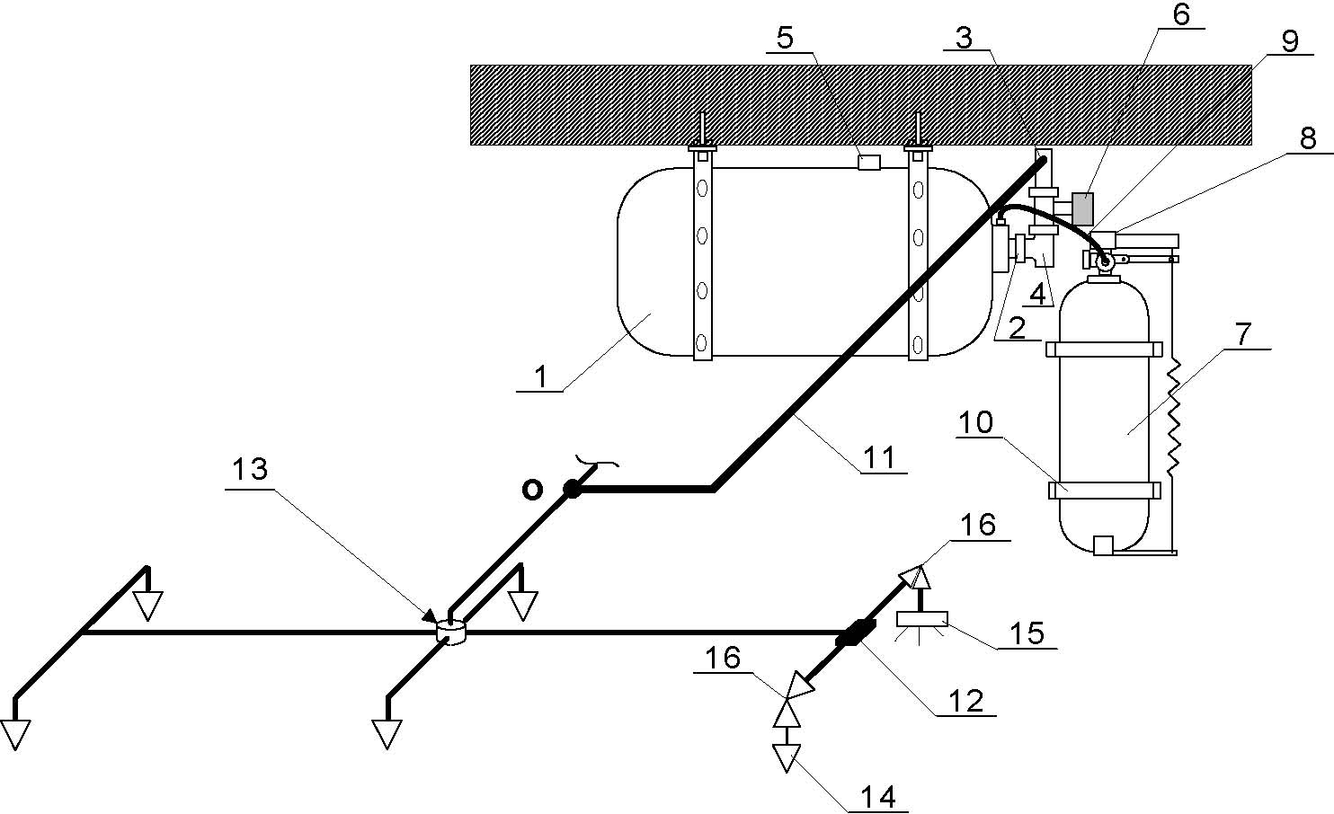

Устройство МУП .

Приложение 2 Обязательное.

Основные тактико-технические характеристики модулей (по ТУ 4854-001-474498837-2007)
1. Основные габаритно – массовые показатели модулей должны соответствовать значениям, представленным в таблице 1.
  - Таблица 1
Наименование показателя | МУПТВ-12 | МУПТВ-27 | МУПТВ-50
1 Габаритные размеры модуля, не более: -высота без учета распределительной сети, мм;  -занимаемая площадь, м2 | 300  0,1 | 400  0,16 | 400  0,27
2 Масса модуля, кг:  -полная;  -без учета огнетушащего вещества (с заряженным пусковым баллоном) | 22,0  8,0 | 45,0  21,0 | 80,0  32,0

2. Основные параметры модулей должны соответствовать значениям, представленным в таблице 2.
Таблица 2
Наименование показателя | МУПТВ-12 | МУПТВ-27 | МУПТВ-50
1 Вместимость сосуда для ОТВ(полная), не менее, л | 12 | 27 | 50
2 Масса ОТВ, не менее, кг | 11 | 24 | 45
3 Рабочий газ | Двуокись углерода (СО2), сжиженный по ГОСТ 8050-85, или сжатый воздух, или сжатый азот
4 Вместимость сосуда с рабочим газомСО2 / сжатый воздух или сжатый азот, не менее, л | 2/5 | 5/10 | 8/15
5 Масса рабочего газа в сосуде с рабочим газом, не менее, г | 1400 | 3500 | 4200
6 Рабочее давление в сосуде для ОТВ при температуре 20 оС, не более, МПа(кгс/см2) | 1,4 (14)
Рабочее давление в сосуде с рабочим газом при температуре 20 оС, СО2 / сжатый воздух или сжатый азот, не более, МПа (кгс/см2) | 6,0 (60) / 15 (150)
7 Максимальное давление в сосуде для ОТВ; при температуре 50 оС, не более, МПа (кгс/см2) | 1,6 (16)
Максимальное давление в сосуде с рабочим газом при температуре 50 оС, СО2 / сжатый воздух или сжатый азот, не более, МПа (кгс/см2 | 15,0 (150) / 20 (200)

Продолжение таблицы 2
8 Пробное (испытательное) давление сосуда для ОТВ, не менее, МПа(кгс/см2): -на герметичность; -на прочность | 1,6 (16) 2,4 (24)
9 Пробное (испытательное) давление сосуда рабочим газом, не менее, МПа (кгс/см2), СО2 / сжатый воздух или сжатый азот:  -на герметичность;  -на прочность | 15 (150) / 20 (200)  22,5 (225) / 30 (300)
10 Продолжительность подачи ТР C, с | Определяется проектом, но не менее 20
11 Расход ОТВ л.с., не более | 0,6 | 1,3 | 2,5
12 Количество оросителей | Определяется проектом в соответствии с табл. 3

3. Огнетушащая эффективность при тушении модельных очагов классов "А" и "В" по НПБ 80 должна соответствовать значениям, представленным в таблице 3.
Таблица 3
 | МУПТВ-12 | МУПТВ-27 | МУПТВ-50
1. При высоте помещения до 4 м:  -тип и кол-во оросителей  -защищаемая площадь м2 , не более | "А" – 4 шт. "Б" – 2 шт.  15 | "А" – 8 шт.  "Б" – 6 шт.  30 | "А"– 16шт. "Б"– 12шт.  60
2. При высоте помещения до 6 м:  -тип и кол-во оросителей  -защищаемая площадь м2 , не более |  | "Б" – 6 шт.  22 | "Б" – 12шт  44
3.* При высоте помещения до 9 м:  -тип и кол-во оросителей  -защищаемая площадь м2 , не более |  |  | "Б" – 12 шт. 35

Примечания:
- Огнетушащая эффективность при объемном тушении модельных очагов пожара класса"А" и "В" обеспечивается при удельном расходе ОТВ не менее 0,6 кг/м³.
- Модули обеспечивают тушение модельных очагов пожара классов "А" и/или "В" на всей площади, заявленной в Т.Д.
- * - В каждом блоке по 3 оросителя.

Приложение 3.
Справочное.

Параметры составов ОТВ и область их применения
(по ТУ 4854-003-48949268-2004)

Номер | Класс пожара по | Диапазон температур, 0С |  | Область применения*
состава | ГОСТ 27331-87 | Рабочий | Хранения
1 | А, В, С | - 20 ... + 50 | - 30 ... + 50 | Группы помещений: 2 –7.Помещения с вычислительной техникой, радиоаппаратурой, АТС, электрощитовые и электрооборудование (установки) под напряжением до 1000В, кабельные сооружения
2 | А, В, С | -5 ... + 50 | -5 ... + 50 | Группы помещений: 1 – 7. Помещения с вычислительной техникой, радиоаппаратурой, АТС, электрощитовые и электрооборудование (установки) под напряжением до 1000В, кабельные сооружения.

Примечание:
* Группы помещений определены по Приложению 1 НПБ 88*.

Приложение 4.
Обязательное.

Выбор способа пожаротушения.
1. Исходными данными для выбора способа пожаротушения в защищаемом помещении являются:
1.1. Схема распределения пожарной нагрузки по площади и высоте.
1.2. Расположение и габариты технологического оборудования.
1.3. Геометрические параметры помещения.
1.4. Площадь постоянно открытых проемов в ограждающих конструкциях и их расположение.
2. Ограничительные признаки:

2.1. Нельзя применять установки поверхностного пожаротушения при расположении определяющей пожарной нагрузки по высоте h > 0,5Н, где Н – высота помещений.
2.2. Нельзя применять установки объемного пожаротушения, если параметр негерметичности помещения превышает значение, указанные в таблице 1.

Значения параметра негерметичности
в зависимости от объема защищаемого помещения.

Таблица 1.
Параметры негерметичности, не более, м-1 | Объем защищаемого помещения, м3
0,15 | до 20
0,12 | от 20 до 50
0,1 | от 50 до 100
0,08 | от 100 до 250
0,06 | от 250 до 500
0,05 | от 500 до 1000
0,03 | от 1000 до 2500
0,015 | от 2500 до 10 000

3. Рекомендуемые признаки:
3.1. При размещении определяющей пожарной нагрузки h < 0,3Н рекомендуется применять
тушение по площади. При этом:
3.1.1. Для помещений категорий А и В любой площади и категории В с площадью S < 250 м² следует применять установки поверхностного тушения.
3.1.2. Для помещений категории В при S > 400 м², как правило, следует применять установки локального пожаротушения по поверхности.
3.1.3. Для помещений категории А и Б при наличии устройств препятствующих разливу горючих жидкостей, рекомендуется применять установки локального пожаротушения по поверхности в пределах площади, ограниченной данными устройствами.
3.2. При необходимости защиты технологических установок высотой h < 0,3 Н в помещениях больших площадей, как правило, следует применять установки локального пожаротушения по площади.
3.3. В соответствии и с п. 2.1. при h > 0,5Н следует применять установки объемного пожаротушения, при этом:
3.3.1. Предпочтение нужно отдавать установкам локального пожаротушения по объему.
3.3.2. При необходимости защиты технологических установок высотой h > 0,3Н в помещениях больших объемов следует применять установки локального пожаротушения по объему.
3.3.3. При степени негерметичности более величин, указанных в таблице 1, следует применять установки локального пожаротушения по объему.
3.3.4. Для помещений объемом V ≤ 500 м³ рекомендуется применение установок объемного пожаротушения.
3.4. При необходимости тушения пожаров класса С необходимо применять только установки объемного пожаротушения.
Внимание. Автоматическое тушение пожаров класса С предусматривается только тогда, когда не происходит образование взрывоопасной атмосферы.

Приложение 5.
Обязательное.

Методика расчета количества модулей.
1. Установки поверхностного тушения.
1.1.Количество модулей, необходимое для пожаротушения по всей площади защищаемого помещения, определяется по формуле:
где N – количество модулей, округленное до ближайшего большего целого числа, шт.;
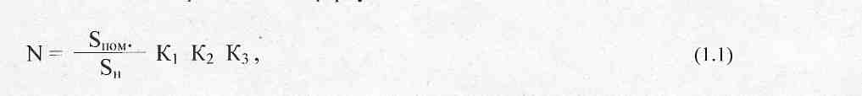
Sпом – площадь защищаемого помещения, м2;
Sн – нормативная площадь защищаемая одним модулем, м2 (прил. 2. табл. 3.);
К1 – коэффициент, учитывающий высоту защищаемого помещения;
К2 -коэффициент, учитывающий высоту размещения пожарной нагрузки;.
К3 -коэффициент, учитывающий тип ОТВ.

1.2. Площадь, защищаемая одним модулем, определяется по таблице № 3 приложения 2.
1.3. Коэффициент К1 определяется по формуле:
где Нпом – высота защищаемого помещения, м;
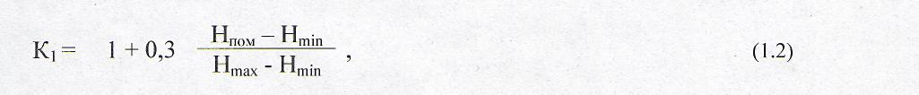
Нmin, Hmax – минимальная и максимальная табличные значения высот помещения в диапазон которых входит Нпом (Прил. 2, табл. 3), м.
1.4. Коэффициент К2 определяется по формуле:
где h – высота размещения пожарной нагрузки, м;
Нпом – высота защищаемого помещения, м.
1.5. Коэффициент К3:
где К3 = 1,67 – для помещений категории А и Б при использовании состава ОТВ № 3;
К3 = 1 – во всех остальных случаях.
2.Установки локального пожаротушения по поверхности.
2.1.Количествомодулей, необходимое для локального пожаротушения по поверхности определяется по формуле:

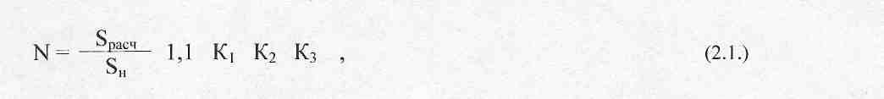
где N – количество модулей, округленное до ближайшего большего целого числа, шт.;
Sрасч – принятая в проекте площадь расчетной зоны защиты, м²;
Sн – нормативная площадь, защищаемая одним модулем, м² (прил. 2. табл. 3.);
К1 – коэффициент, учитывающий высоту защищаемого помещения (см. п. 1.3.);
К2 -коэффициент, учитывающий высоту размещения пожарной нагрузки (см. п. 1.4.);
К3 -коэффициент, учитывающий тип ОТВ (см. п. 1.5.).
2.2. При выборе расчетной зоны защиты необходимо учитывать конструктивные особенности защищаемого помещения.
2.3. Коэффициент 1,1. учитывает увеличение линейных размеров защищаемой зоны для обеспечения нераспространения пожара за пределы защищаемой зоны. Для помещений категории А и Б с учетом п.п. 3.1.3. приложения 4, в формуле 2.1. для расчета числа модулей коэффициент 1,1 отсутствует.
3. Установка объемного пожаротушения.
3.1.Количество модулей необходимое для пожаротушения по всему объему защищаемого помещения, определяется по формуле:
где N – количество модулей, округленное до ближайшего большего целого числа, шт.;

Мо.з. – масса основного запаса ОТВ, кг;
Ммод – масса ОТВ одного модуля, кг.
3.2. Масса ОТВ одного модуля определяется по таблице 2 приложения 2.
3.3. Масса основного запаса ОТВ определяется по формуле:
где 1,1 – коэффициент, учитывающий остаток ОТВ в установке после срабатывания;
К1 – коэффициент, учитывающий неравномерность распределения ОТВ;
qн = 0,3 кг/м³ –нормативный удельный массовый расход во всех остальных случаях;
Vр – расчетный объем защищаемого помещения, определяемый с учетом п.1. приложения 3, НПБ 88, м³;
К2 = 0,2 кг/м² – коэффициент, учитывающий осаждение ОТВ на ограждающих
конструкциях;
Аогр – суммарная площадь ограждающих конструкций, м²;
К3 – коэффициент, учитывающий утечку ОТВ через открытые проемы, кг/м²;
Fпр – суммарная площадь открытых проемов, м².

3.4. Коэффициент К1 определяется по таблице:
Объем, приходящийся на один ороситель, не более, м3 | 10 | 15 | 20 | 25
К1 | 1,0 | 1,1 | 1,15 | 1,2

3.5. Коэффициент К3 принимается равным:
3.5.1. К3 = 0,3 кг/м² –для помещений высотой до 6 м включительно и для помещений любой высоты, если открытые проемы находятся на одной высоте.
3.5.2. К3 = 1,0 кг/м² –для помещений высотой более 6 м, если открытые проемы расположены на разных высотах
3.6. Для очагов пожара класса А время подачи ОТВ должно быть не менее 30с. При этом объемная интенсивность подачи ОТВ должна быть не менее 0,01 кг/м³С.
3.7 Для очагов пожара классов В и С время подачи ОТВ должно быть не менее 20с. При этом объемная интенсивность подачи ОТВ должна быть не менее 0,025 кг/м³С.

- Установка локального пожаротушения по объему.
4.1.Количествомодулей, необходимое для локального пожаротушения по объему, определяется по формуле:
где N – количество модулей, округленное до ближайшего большего целого числа шт.;

Мо.з. – масса основного запаса ОТВ, кг;
Ммод – масса ОТВ одного модуля, кг.
4.2.МассаосновногозапасаОТВопределяетсяпоформуле:
где Vлок – принятый в проекте объем расчетной зоны защиты, м³;
1,2 – коэффициент, учитывающий увеличение линейных размеров защищаемой зоны;
qлок, н = 0,6 кг/м³ – нормативный удельный массовый расход.
4.3. Время подачи ОТВ по п.п. 3.6. и 3.7.

Приложение 6.
Обязательное.

Методика расчета параметров
подачи рабочего газа для установок с ЦИГ.

Расчетмассырабочегогазаивыбордиаметровтрубопроводовегоподачиосуществляетсявследующемпорядке.

1. Расчет массы рабочего газа.
Масса рабочего газа для установок с ЦИГ определяется по формуле:
где Мр.г. (кг) – расчетная масса рабочего газа;
а, в, с – количество МУП ТВ-50-Г-ОC, МУП ТВ-27-Г-ОC, МУП ТВ-12-Г-ОC, соответственно;
6; 3,5; 1,7 – масса рабочего газа в кг, которую необходимо подать к модулям МУП ТВ-50-Г-ОC, МУП ТВ-27-Г-ОC и МУП ТВ-12-Г-ОС соответственно.
Примечание:
При секционной работе установки масса рабочего газа рассчитывается по наибольшей секции.

2. Трубопроводы подачи газа.
2.1. Диаметр магистрального трубопровода подачи газа зависит от его длины и количества МУП ТВ, к которым подаётся газ по данному трубопроводу.
2.2. При последовательной схеме подачи газа к МУП ТВ (рис.1) под длиной магистрального трубопровода следует понимать его длину от распределительного устройства (РУ) или, в случае отсутствия РУ, от централизованного источника газа, до условной точки О.
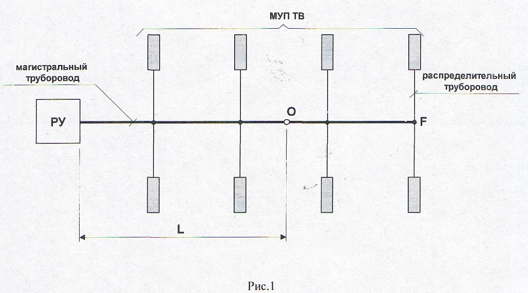
Координаты точки О : N/2, где N-количество МУП ТВ данной секции;
L – длина магистрального трубопровода.
2.3. В схеме приведённой на рис.1 диаметр магистрального трубопровода принимается одинаковым по всей его длине до оконечной точки F .
2.4. Диаметр магистрального трубопровода (мм) принимается:
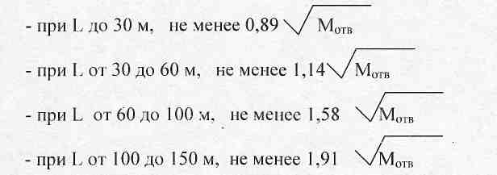
Мотв – масса ОТВ всех МУП ТВ в секции (кг).
2.5. Диаметр распределительного трубопровода принимается равным не

где Мотв – масса ОТВ всех МУП ТВ расположенный на данной рядке распределительного трубопровода.
2.6. Диаметр условного прохода РУ, как правило, должен соответствовать диаметру условного прохода магистрального трубопровода. При L более 60 м допускается применять РУ с диаметром условного прохода не менее 0,7 Dу магистрали.
2.7. При выборе трубопроводов подачи газа необходимо проверить, чтобы суммарный свободный объем трубопроводов удовлетворял условию:
где Vтр – суммарный свободный объём в литрах, магистрального и распределительных трубопроводов;
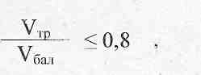
Vбал – суммарный объём в литрах баллонов с рабочим газом для данной секции.

В случае превышения отношения объёмов Vтр./Vбал. более 0,8 – необходимо либо увеличить количество баллонов с рабочим газом до выполнения требования Vтр./Vбал. Менее 0,8, либо приблизить источник централизованного газа для снижения длины магистрального трубопровода.

Приложение 7.
Рекомендуемое.

Типовые схемы распределительного
трубопровода с оросителями.
1. Размещение оросителей:
-количество оросителей для выбранного типа МУП ТВ принимается по табл. 3. прил. 2.;
-размещение оросителей выполняется исходя из принципа равномерности орошения расчетной зоны защиты установкой пожаротушения (секции или помещения в целом).
2. Схемы распределительных трубопроводов:
Выбор схемы распределительного трубопровода зависит от типа модуля, конфигурации высоты защищаемого помещения. Приведенные ниже схемы рекомендованы для помещений, не имеющих подвесных потолков, т.к. обеспечивают пространственную ориентацию оросителей под углом к плоскости пола, что позволяет снизить длину распределительного трубопровода.
Указанные на схемах расстояния следует рассматривать как максимально допустимые.
При выборе диаметров участков трубопровода следует руководствоваться значениями, приведенными на типовых схемах. Не указанные диаметры трубопроводов следует принимать dу = 15 мм.
При разветвлении распределительного трубопровода на несколько направлений (два и более), следует соблюдать принцип равных условий для разделенных потоков, т.е. направление выходящих потоков по отношению к направлению входящего потока, должен быть под углом 90⁰. Примеры соединений в распределительных трубопроводах приведены в прил. 8.
Для защиты помещений с подвесным потолком, как правило, из-за эстетических соображений, следует устанавливать оросители равномерно по всей расчетной зоны защиты, соблюдая следующие условия:
-расстояние от оросителя до стены должно быть 0,6 м или 0,9 м (в зависимости от ориентации плоскости орошения);
-расстояние между оросителями не должно превышать 1,8 м;
-пространственная ориентация оросителей перпендикулярно плоскости пола.
Принятые обозначения на схемах:
.
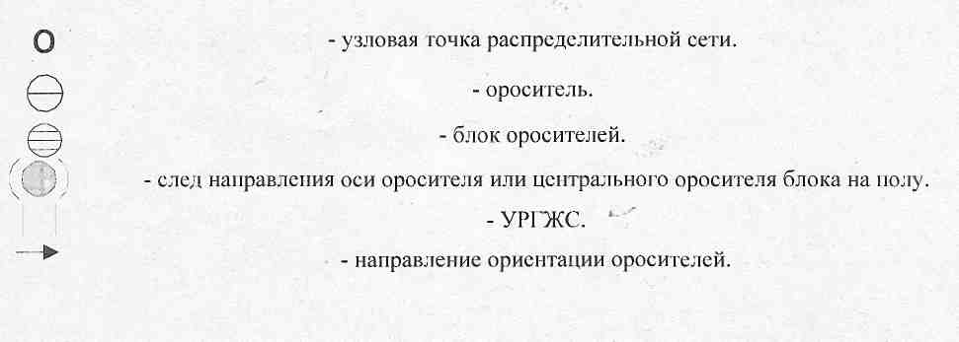
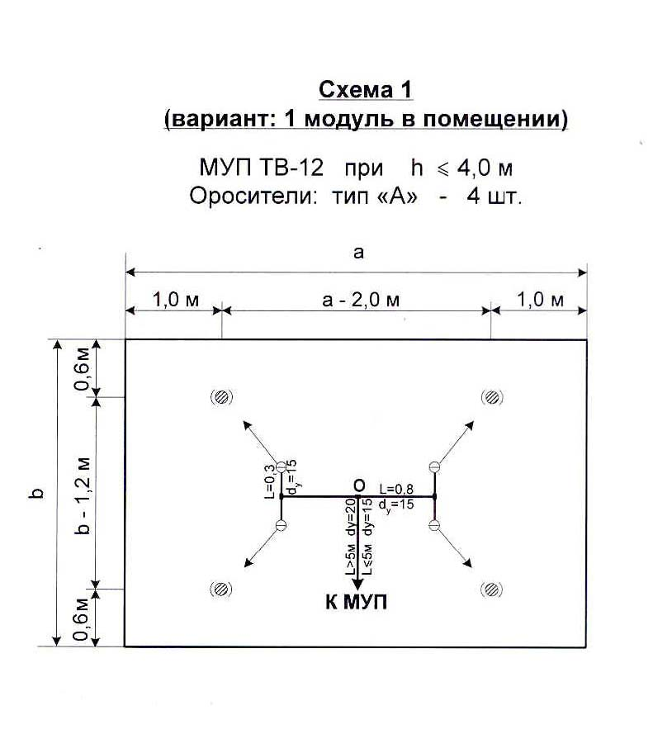
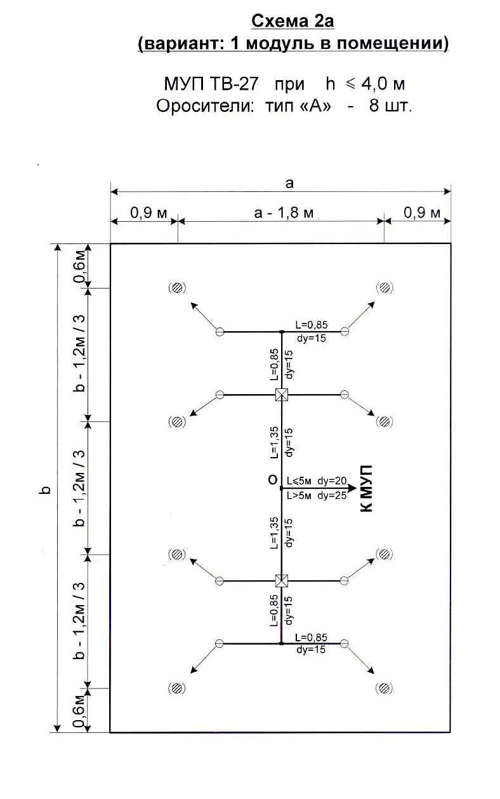
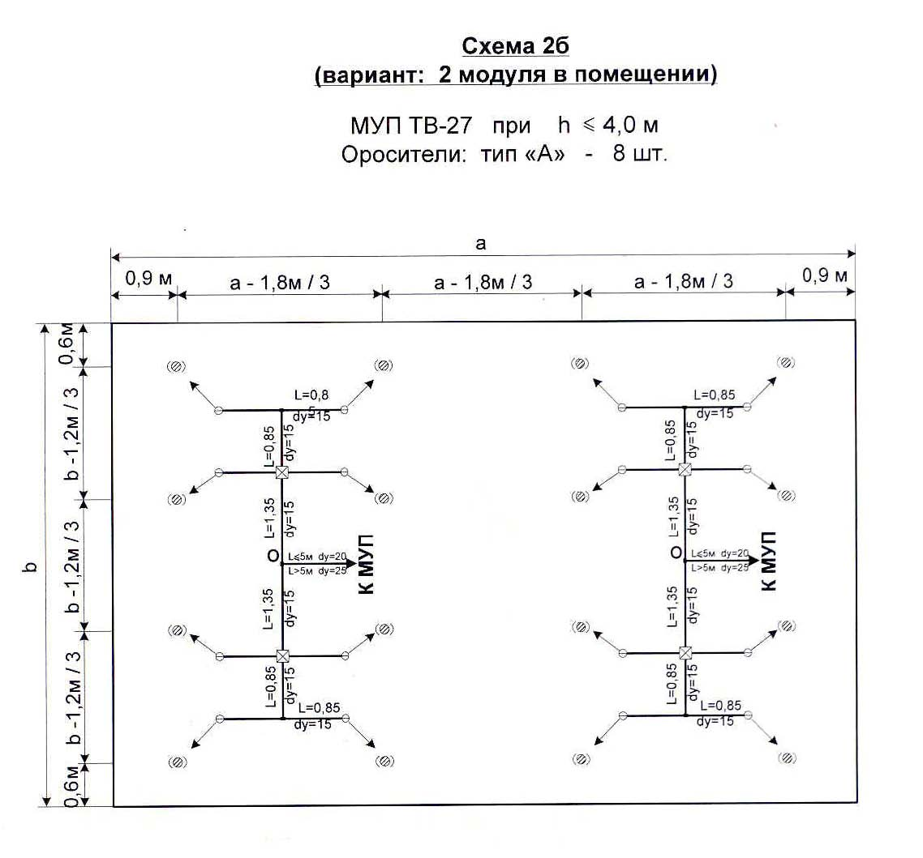
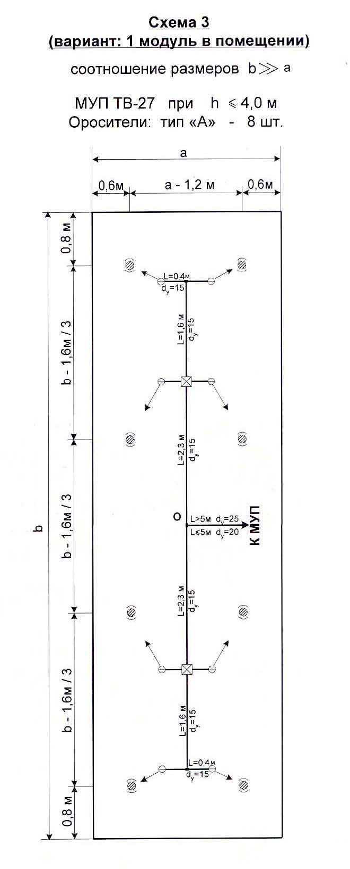
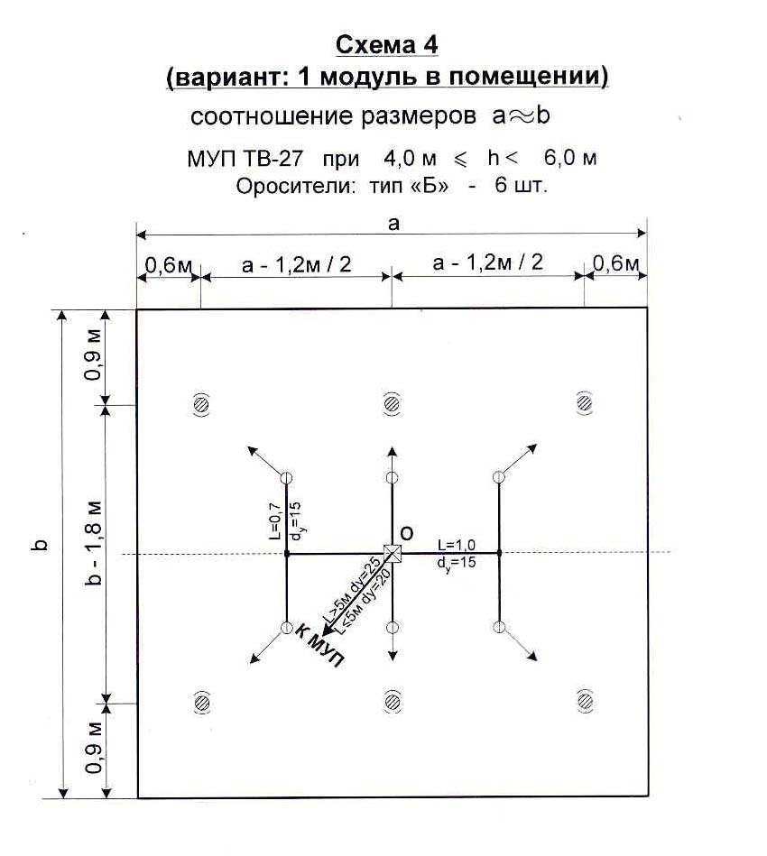
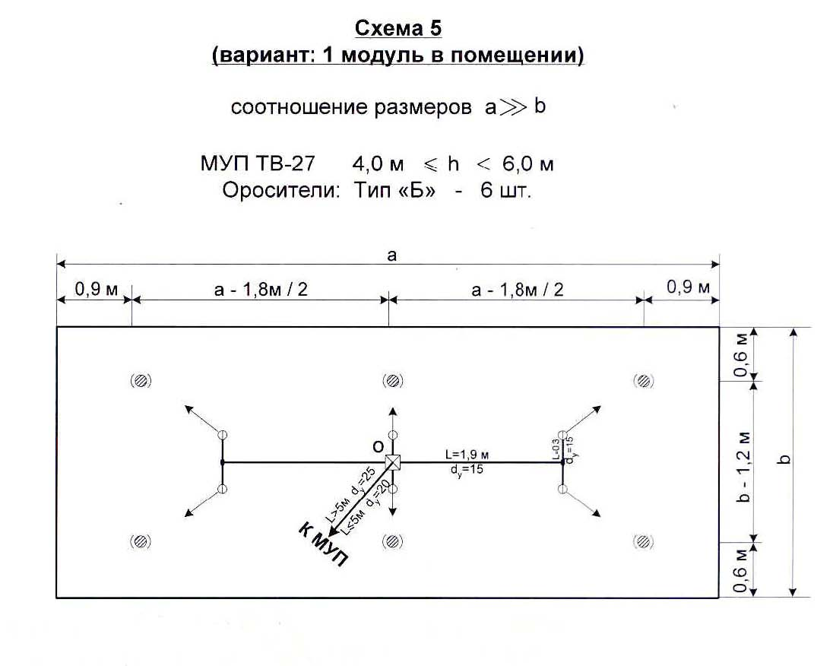
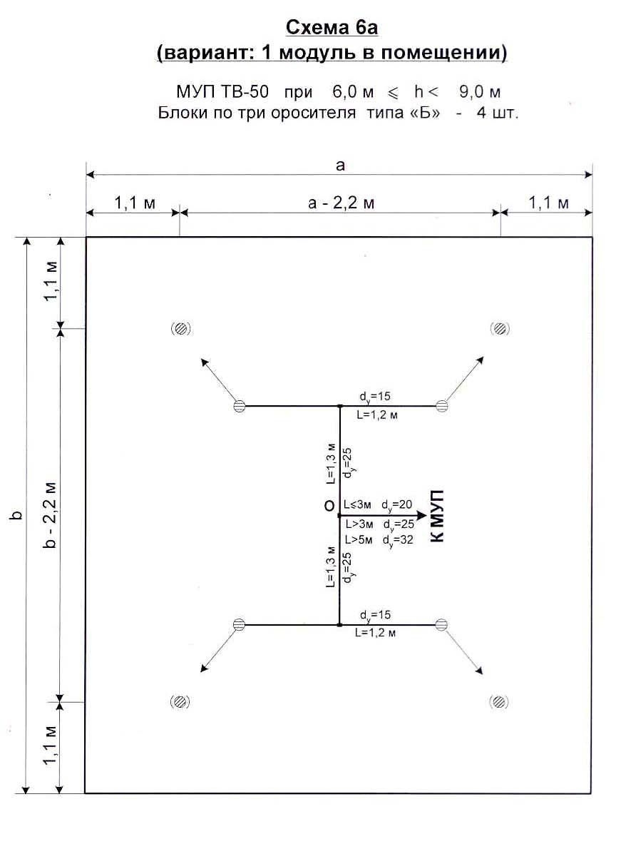
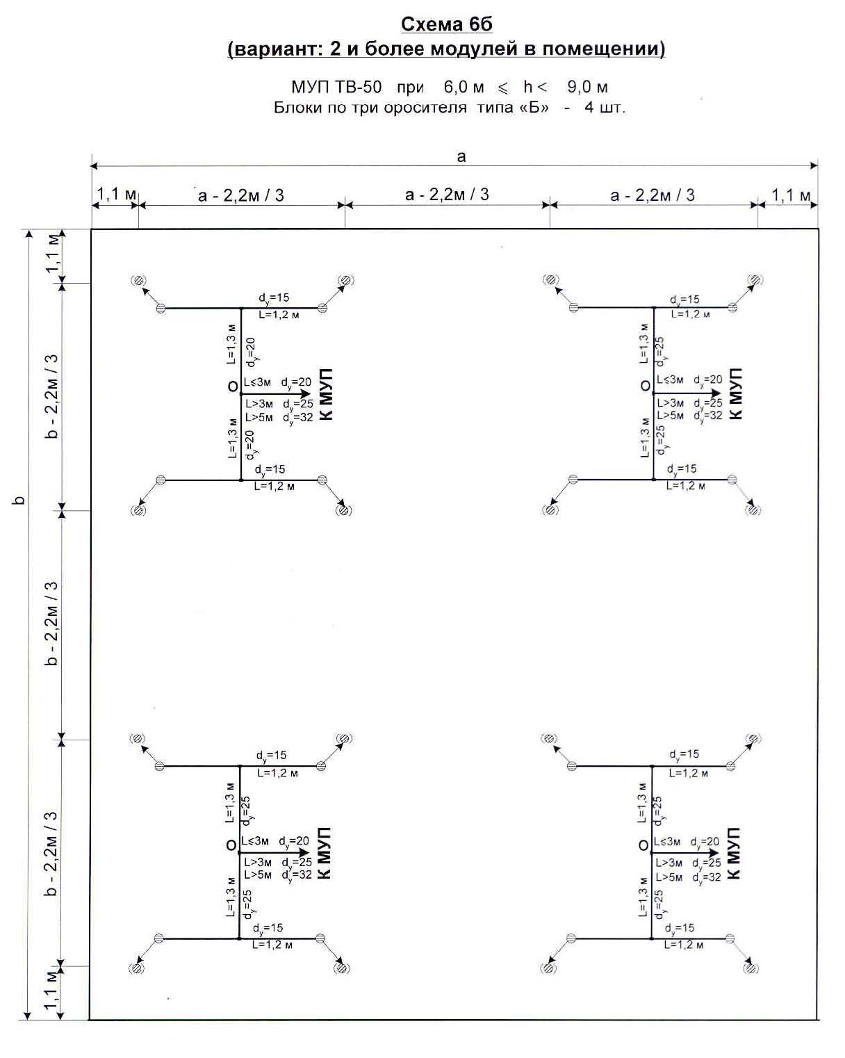
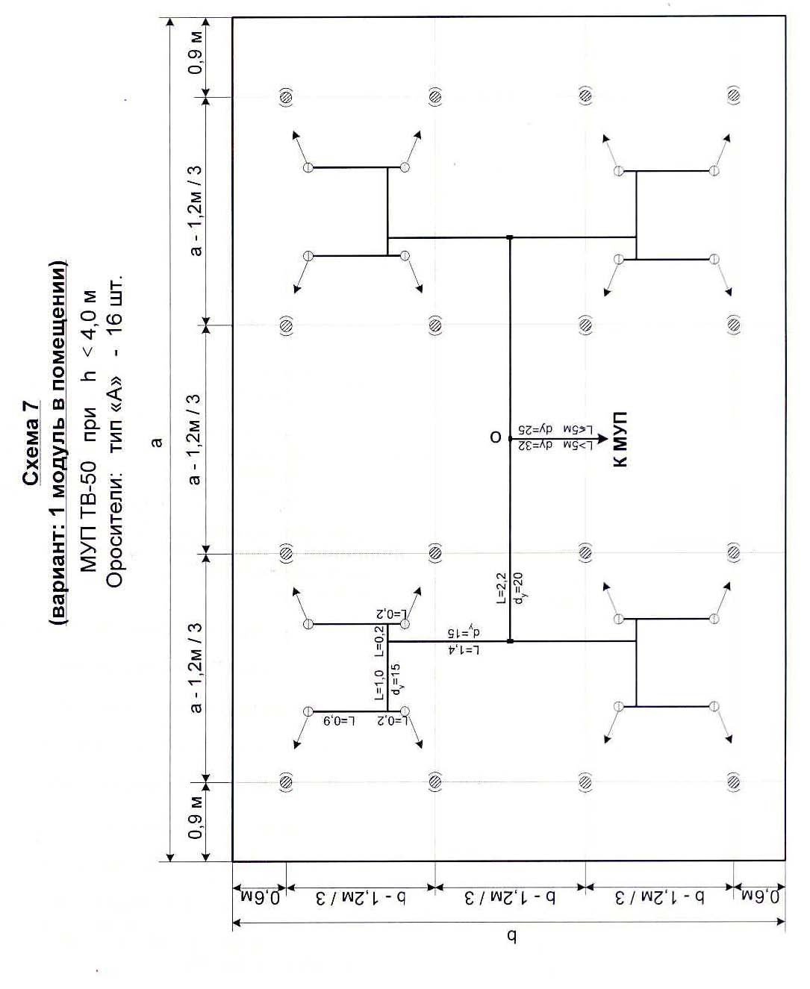
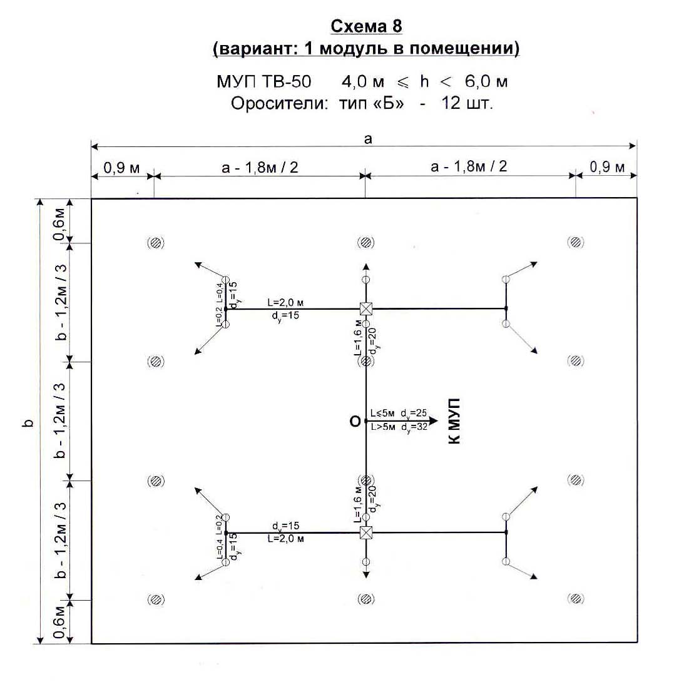
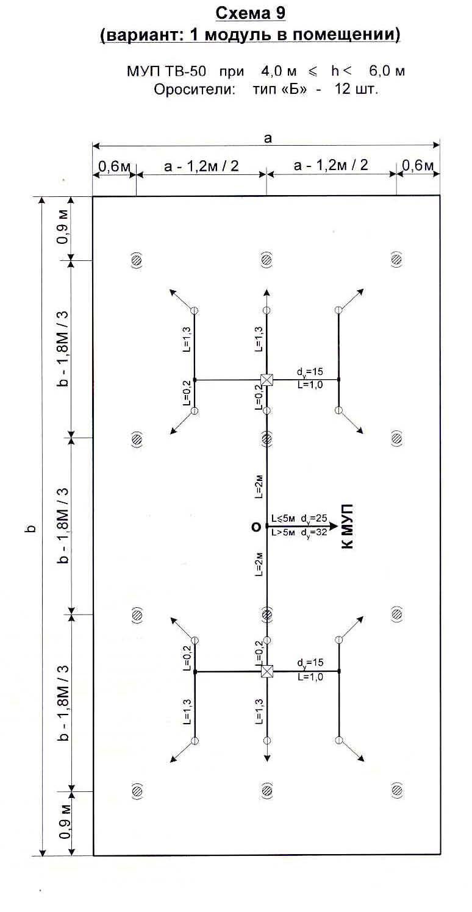

Приложение 8. Обязательное.

Типовые схемы соединений трубной разводки.
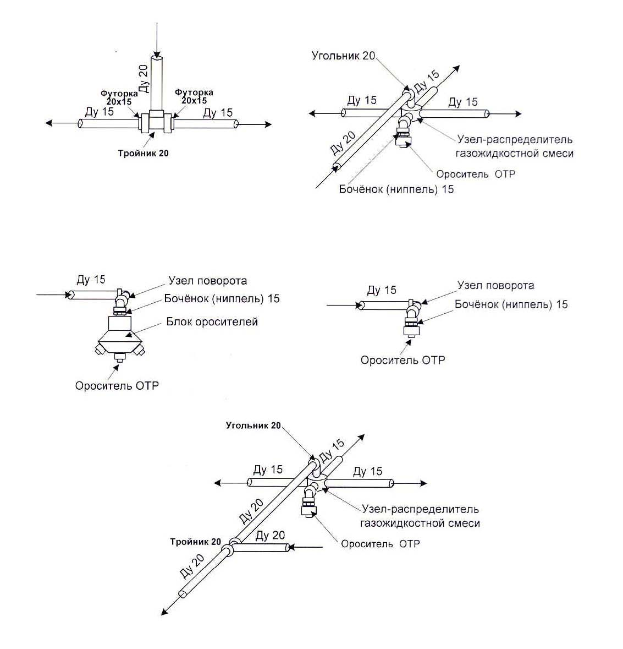

Приложение 9а. Обязательное.
Запорно-пусковое устройство с электропуском для МУП ТВ модульного исполнения.
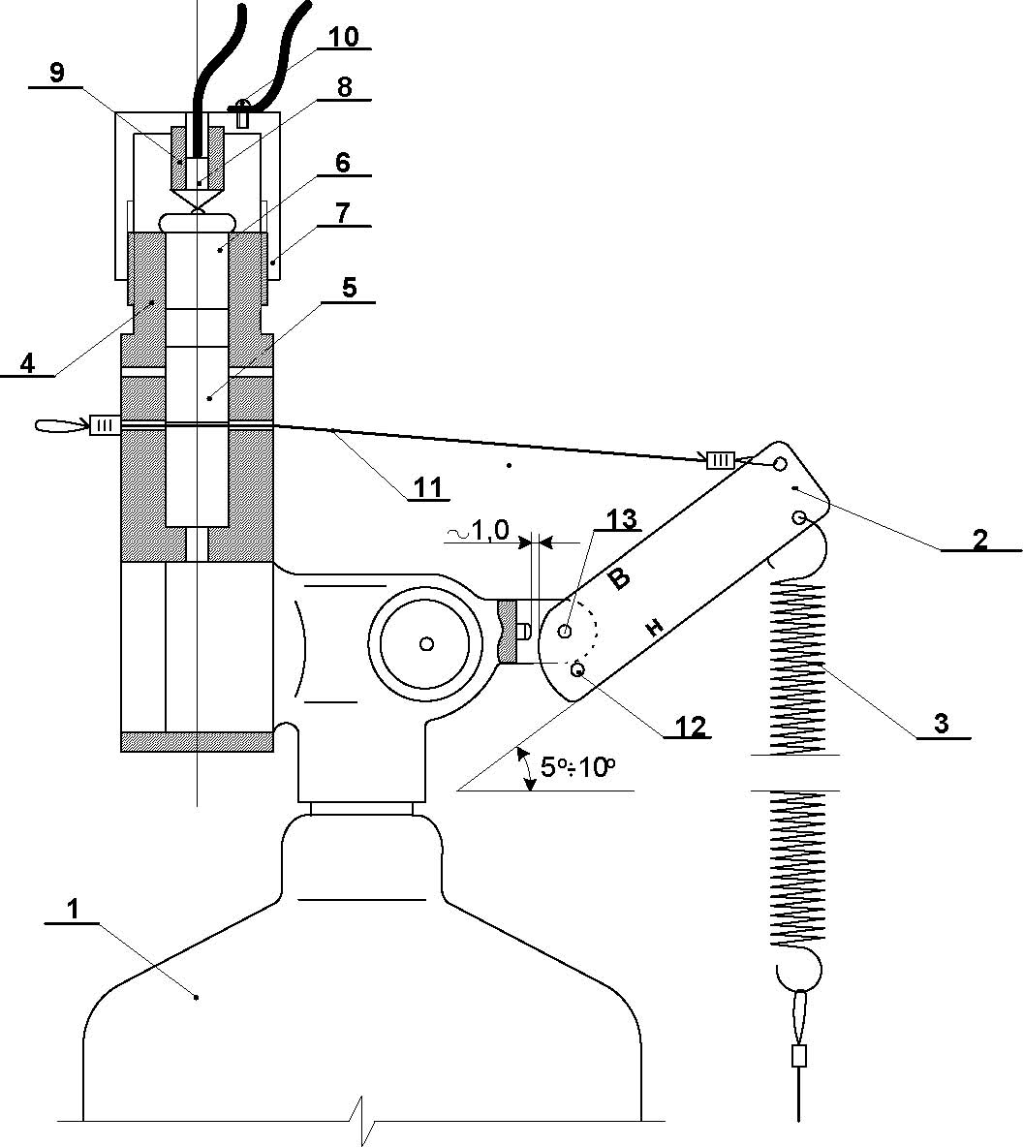
1 – Пусковой баллон с запорно-пусковой головкой
2 – Пусковой рычаг
3 – Пусковая пружина (при установке удлиняется в 2 раза)
4 – Корпус электроклапана
5 – Поршень-фреза
6 – Устройство электропуска УП-3
7 – Запорно-поджимная гайка
8 – Центральный контакт для ПП-3 (пропаивается)
9 – Изолирующая втулка
10 – Контакт "Корпус"
11 – Фиксатор (отожженная проволока Ø 1,0 мм)
12 – Отверстие для предохранительной чеки.
13 – Отверстие для оси пускового рычага
Примечание: Маркировка "В" и "Н" ("верх"; "низ") пускового рычага.
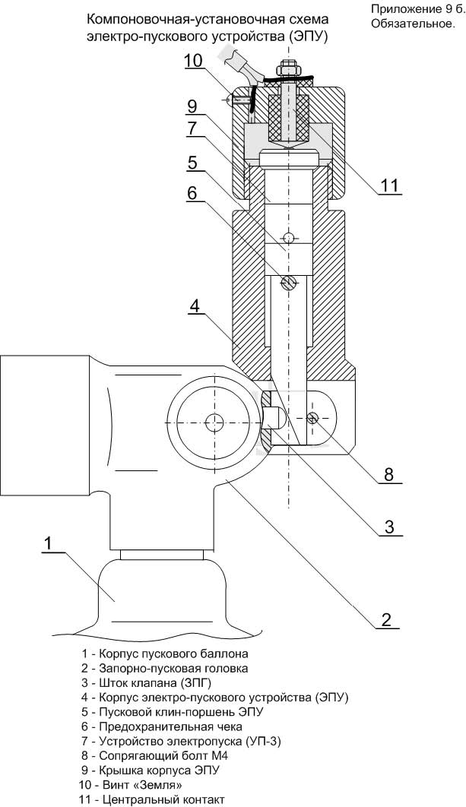

Приложение 10. Справочное.

Технические характеристики устройства электропуска УП-3. ТУ 7287-202-07513406-2002 МКТА. 773924.807
1. Габаритные размеры:
-высота, мм 19
-диаметр, max, мм 15,1
- Сопротивление электрической цепи, Ом 1,5 – 4,0
- Безопасный ток в течении 5 мин, А, не менее 0,05
- Ток постоянного контроля, А 0,005
- Гарантийный ток срабатывания, А 0,5
- Развиваемое давление, Р, кгс/см²
УП-3 125 - 200
УП-3-01 210 - 320
УП-3-02 450 – 600
- Температурный диапазон применения от + 50⁰С до -50⁰С
- Гарантийный срок хранения:
- в герметичной упаковке 15 лет
- в негерметичной упаковке 5 лет

Оглавление:
Стр.
Введение………………………………………………………………………………… 3
1. Область применения…………………………………………………………………… 3
2. Термины, определения и сокращения………………………………………………… 3
3. Общие положения……………………………………………………………………… 4
4. Общие технические требования………………………………………………………. 4
5. Проектирование………………………………………………………………………… 5
6. Требования безопасности……………………………………………………………… 5
7. Нормативные ссылки…………………………………………………………………... 6 Приложение 1. Справочное. Краткое описание и состав модулей……………………... 7 Приложение 2. Обязательное. Основные тактико-технические характеристики модулей…………………………………………………………………… 9
Приложение 3. Справочное. Параметры составов ОТВ и область их применения…… 11 Приложение 4. Обязательное. Выбор способа пожаротушения………………………... 12 Приложение 5. Обязательное. Методика расчета количества модулей………………... 14 Приложение 6. Обязательное. Методика расчета параметров подачи рабочего газа для установок с ЦИГ……………………………………………………... 17
Приложение 7. Рекомендуемое. Типовые схемы распределительного трубопровода с оросителями………………………………………………………………. 20
Приложение 8. Обязательное. Типовые схемы соединений трубной разводки……….. 32 Приложение 9а. Обязательное. Запорно-пусковое устройство с электропуском для МУП ТВ модульного исполнения………………………………………. 33
Приложение 9б. Обязательное. Компоновочная-установочная схема электропускового устройства (ЭПУ)……………………………………………. 34
Приложение 10. Справочное. Технические характеристики устройства электропуска УП-3……………………………………………………………………….. 35

